1. 分类页面

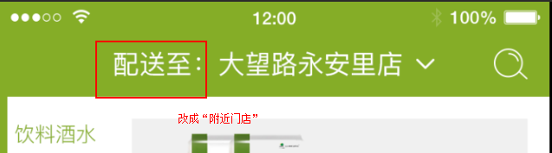

1. 活动页面

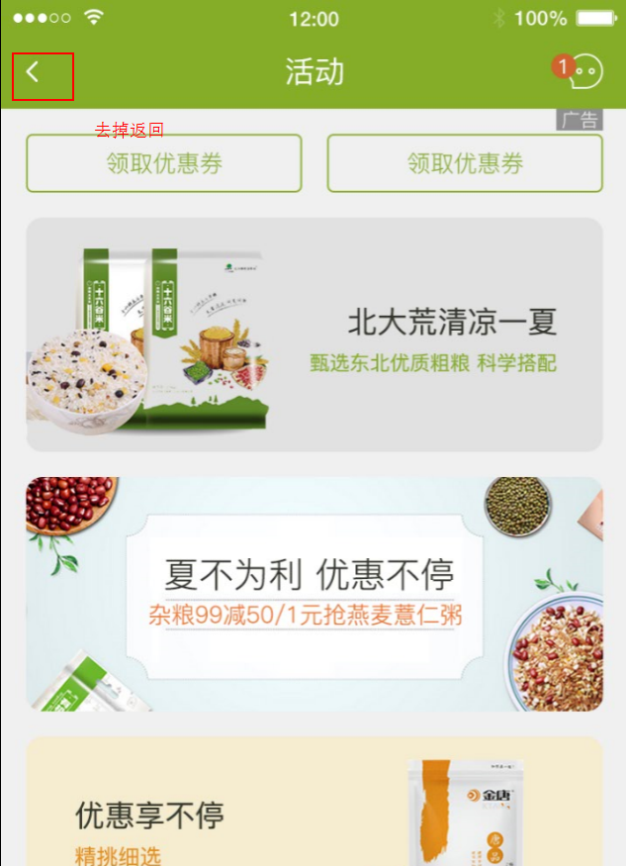

1. 优惠券

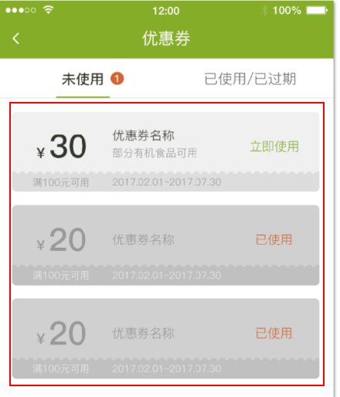

优惠券未使用和已使用/已过期 颜色上不太明显。

1. 即时购

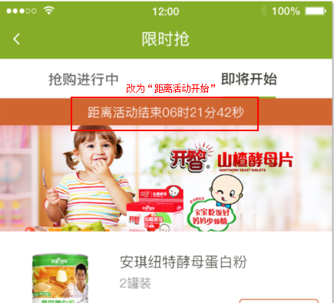

\*倒计时放在大图的下面

1. 订单列表

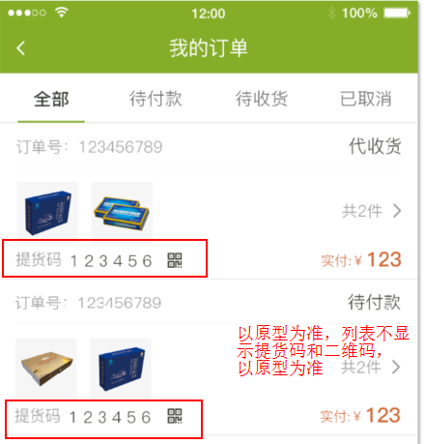

1. 订单详情

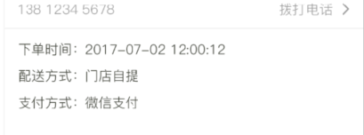

订单详情最下面应有发票信息(以原型为准)。

当生成订单时，选择发票，订单详情里有发票信息，未选择发票则没有发票信息。

1. 邀请码

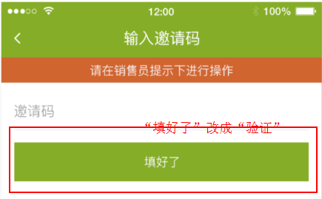

1. 确认订单

